1.2 Actividad 1. Particiones MBR.

• Agregue un disco virtual de 20GB.

• Inicie Lubuntu.

• Abra la terminal y use el siguiente comando para verificar el nuevo dispositivo (probablemente sdc)

sudo fdisk / dev / sdc

escriba m para opciones

escriba p para ver la tabla de particiones del nuevo disco duro.

escriba F para ver el espacio libre sin particiones

escriba n para agregar una nueva partición, tipo MBR.

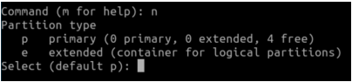

Las particiones MBR pueden ser primarias, extendidas o lógicas. Cheque

Apuntes de clase.

• Cree las siguientes particiones MBR:

◦ 2 particiones primarias: 4 GiB cada una

◦ 1 partición extendida: 10 GiB

◦ 4 particiones lógicas: 3 GiB cada una.

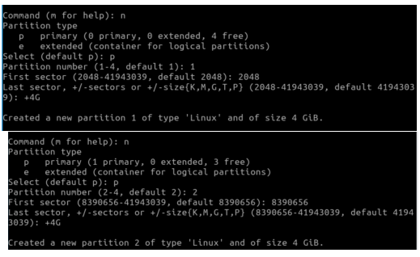

Escriba w para escribir cambios.

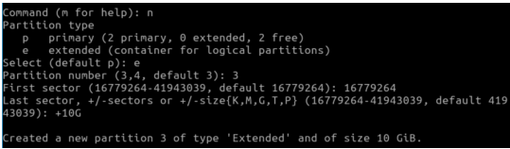

Ahora puede agregar particiones lógicas:

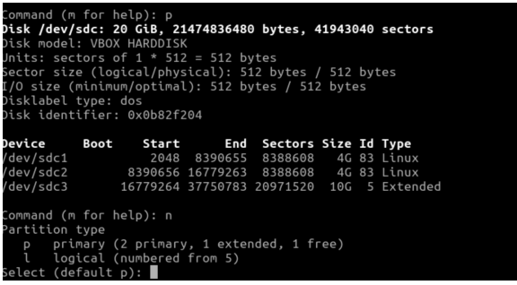

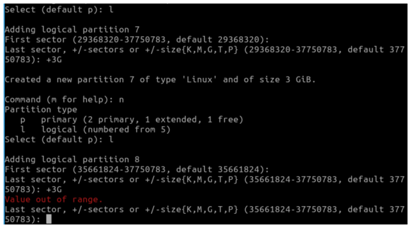

Como puede ver, la última partición está fuera de rango, ya que se usa algo de espacio para almacenar información

sobre particiones MBR. Simplemente presione Enter para introducir el último sector. Escriba w para guardar los cambios y verificar

la tabla de particiones.

Instale Gparted para ver las particiones de forma gráfica.

1.3 Actividad 2. Particiones GPT.

Usando fdisk, elimine las particiones creadas en la Actividad 1 con la opción d para cada partición y finalmente w

para guardar los cambios.

Ahora, usando el comando gdisk (muy similar a fdisk), cree las siguientes particiones GPT:

• 3 particiones: 4 GiB cada una

• 2 particiones: 3 GiB cada una

sudo gdisk / dev / sdc

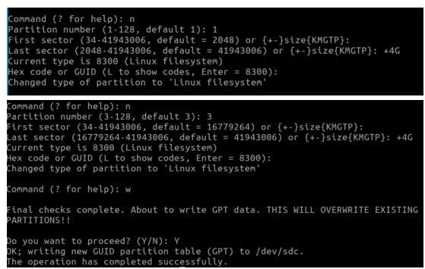

Como puede ver, sus particiones ahora son GPT:

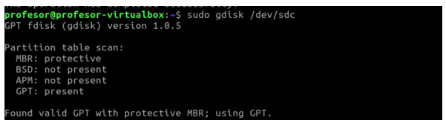

Las particiones aún no están montadas, por lo que no se pueden usar.

Compruebe con el comando df -h el espacio utilizado y disponible para los dispositivos montados.